 | Réseaux informatiques  Routage
SPE - ISN | - Routage  Mécanismes induits par la communication sur un réseau dont la structure est de type graphe.  Notions de paquets, de chemins, de routage.  - Supranationalité des réseaux
Durée du TP : 2 heures.
Organisation : Les manipulations se feront à l’aide du simulateur de réseaux Packet Tracer. Afin de bien acquérir les savoirs liés au TP, il est conseillé de multiplier les essais et manipulations avec le logiciel.

Exécuter le logiciel Packet Tracer.
CONNEXION RESEAU LOCAL / INTERNET
1/ Ouvrir le fichier TP3_ISN.pkt
Ce fichier simule un réseau local d’un particulier connecté à Internet via un switch-routeur-modem (appelé communément Box Internet).
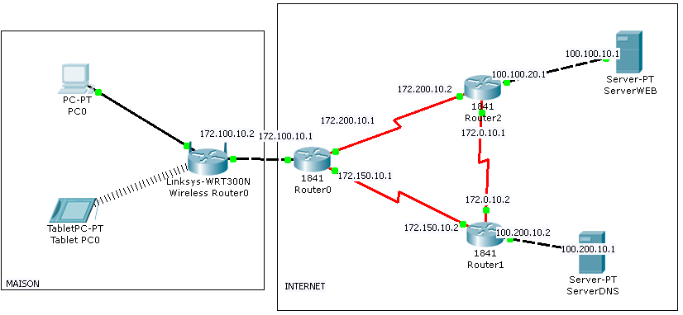
Le réseau local de la maison est constitué d’un ordinateur fixe et d’une tablette PC. Les deux doivent se connecter à l’Internet par le biais de la Box
La tablette PC est connectée par liaison non filaire (WIFI).
Le réseau Internet est simulé par 3 routeurs, un serveur WEB et un serveur DNS.
2/ Lors de la mise sous tension, la tablette PC reçoit automatiquement une adresse IP du routeur qui est serveur DHCP (Service chargé d’affecter automatiquement des adresses IP).
Sur la tablette PC, en ligne de commande, visualiser les adresses de la machine :
Adresse IP :
Masque de sous-réseau :
Adresse du DNS :
Adresse de la passerelle :
3/ Visualiser les paramètres DHCP du routeur afin de mettre en relation les informations de la question précédente :
4/ A l’analyse de ce paramétrage donner les informations d’adressage du routeur
Adresse du routeur du coté du réseau domestique :
Adresse du routeur du coté d’Internet :
5/ Justifier la raison pour laquelle la Box doit assurer les fonctions de ROUTEUR
Justifier la raison pour laquelle la fonction DHCP est intéressante pour la Box
6/ Donner manuellement une adresse et un masque de sous-réseau à PCO. Vérifier la connexion avec la tablette PC et le routeur. Donner les adresses saisies
Adresse :
Masque :
7/ Avec la tablette PC accéder au site « siteweb » stocké sur le serveur web. Pour quelle raison n’est-il pas nécessaire de spécifier l’adresse IP du serveur WEB ?
8/ Faire la même manipulation avec PC0. Justifier puis corriger le problème de communication.
9/ Pourquoi la passerelle doit-elle être renseignée ?

ROUTAGE
10/ En mode simulation et en ne visualisant que les protocoles DNS et http, visualiser un accès au site WEB : http://siteweb
Que se passe-t-il pour que la page web arrive à l’ordinateur ?
11/ Par quels différents réseaux passent les paquets d’informations ?(on accèdera de préférence à la page http://siteweb/image.html pour mieux visualiser le phénomène)
12/ Modifier les tables de routage de Router0 et de Router2(Config/Routing/Static) :
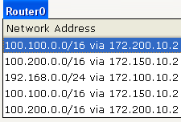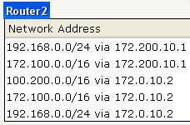
Refaire la simulation. Que constate-t-on ?
13/ Quel est selon vous, et au regard des résultats de la simulation, l’intérêt de disposer d’un réseau maillé de routeurs.

14/ Lors d’un transfert de paquet (HTTP) entre les éléments actifs du réseau, quels éléments dans les datagrammes changent (couches, contenus des couches, adresses IP, adresses MAC…).

